Thiết kế một Simple DATAPATH 8-bit để thực hiện phép toán
S = 1 + 2 + 3 + … + n

N = Import n
Sum = 0
while ( N != 0) {
Sum = Sum + N
N = N – 1
}
Outport = Sum

State | Q2 | Q1 | Q0 | Start, (Data_Equal_0)
 |  |  |  | 00 | 01 | 10 | 11
s0 | 0 | 0 | 0 | 000 | 000 | 001 | 001
s1 | 0 | 0 | 1 | 010 | 010 | 010 | 010
s2 | 0 | 1 | 0 | 011 | 011 | 011 | 011
s3 | 0 | 1 | 1 | 010 | 100 | 010 | 100
s4 | 1 | 0 | 0 | 000 | 000 | 100 | 100

A là Start, B là Data, C là Q2, D là Q1, E là Q0
Q2 = Data.Q1.Q0 + Start.Q2
Q1 = Data’.Q1 + Q1’.Q0+Q1Q0’
Q0 = Start.Q2’.Q0’ + Q1.Q0’

Opcode  (S1 S0) | Chức năng | Mô tả phép toán
00 | Cộng | A + B
01 | Cộng 1 | A + 1
10 | Trừ | A – B
11 | Trừ 1 | A – 1

- Bảng sự thật tín hiệu điều khiển:
 | Q2 | Q1 | Q0 |  | Sel0_N | RST_N | Load_N | S1 | S0 | Load_Sum | RST_Sum | OE
S0 | 0 | 0 | 0 |  | X | X | X | 0 | 0 | X | X | 0
S1 | 0 | 0 | 1 |  | 0 | 0 | 1 | 0 | 0 | 0 | 1 | 0
S2 | 0 | 1 | 0 |  | X | 0 | 0 | 0 | 0 | 1 | 0 | 0
S3 | 0 | 1 | 1 |  | 1 | 0 | 1 | 1 | 1 | 0 | 0 | 0
S4 | 1 | 0 | 0 |  | X | 0 | X | 0 | 0 | 0 | 0 | 1

A là Q2, B là Q1, C là Q0
Sel1_N = Q1.Q0
Sel0_N = Q1
Load N = Q0
S1 = Q1.Q0
S0 = Q1.Q0
Load_Sum = Q1.Q0’
RST_Sum = Q1’.Q0
OE = Q2
RST_N = 0

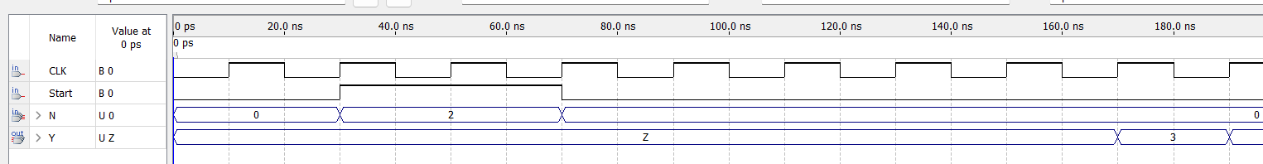
30 ns 170 ns tốn 140s
1 chu kì = 20 ns
Với n = 2 tốn 7 chu kì
Phân tích:
S0 S1: Nhập N + Gán Sum = 0 tốn 1 chu kì
S2 S3 S2 (Gán Sum = Sum + N và S3: N = N – 1)
N = 2 cần 2 chu kì
N = 1 cần 2 chu kì
N = 0 cần 2 chu kì
N = 0 kết thúc

Tốn 1 + 2*(n+1) chu kì

